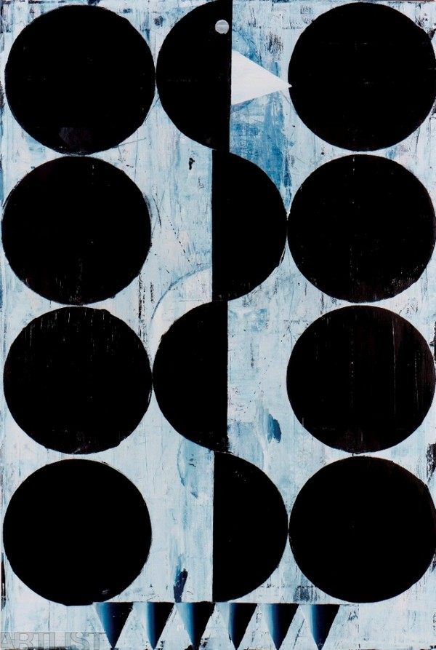

Vladimír Houdek – KOROUHEV, 2011

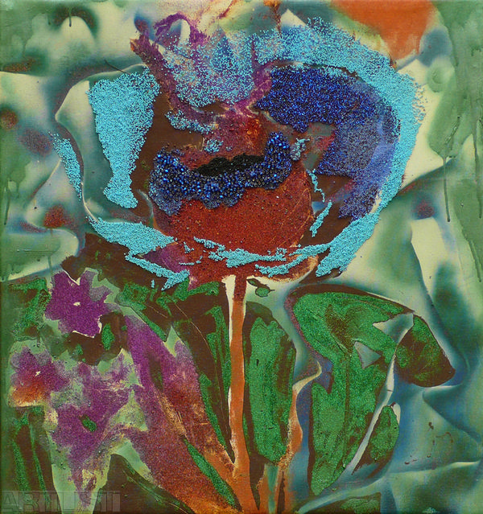

Petr Písařík – VLČÍ MÁK, 2007

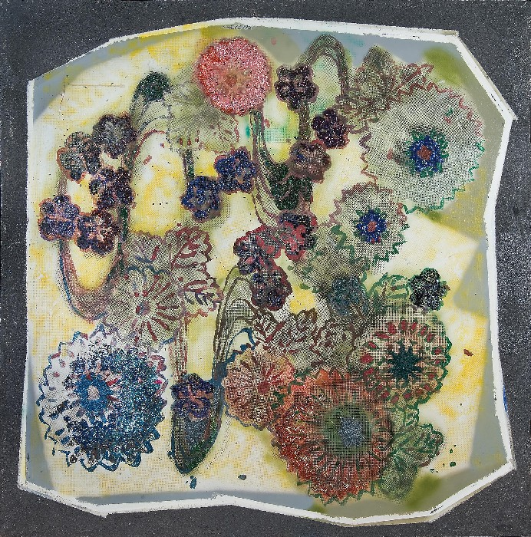

Petr Písařík - UBRUS

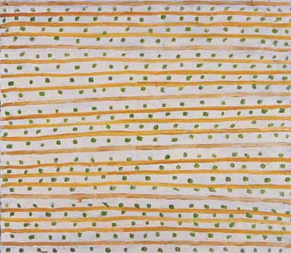

Petr Kvíčala – POLE, 1987

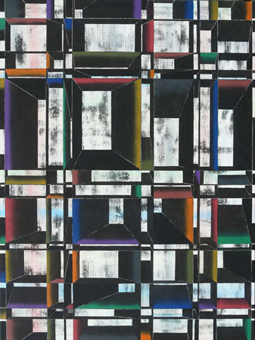

Josef Achrer - TERÁRIA, 2011